Как сохранить здоровье печени
На нашу печень приходится колоссальная нагрузка. Этот орган – один из крупных фильтров, выводящих токсины и вредные вещества из нашего организма.
Поэтому печень требует особого ухода и пристального внимания.
Как сохранить здоровье печени?
Откажитесь от алкоголя.
Бросайте курить. У курильщика выше, чем у некурящего, риск развития рака печени. Для печени опасны канцерогенные вещества из табака, а также никотин, обладающий мощным сосудосуживающим средством.
Не переедайте. Избыточное потребление животных жиров приводит к образованию свободных жирных кислот в кишечнике, которые с кровотоком поступают в печень и откладываются там в виде жира. Постепенно это приводит к нарушению обмена веществ и может вызвать жировой гепатоз. В некоторых случаях это заканчивается циррозом печени.
Продукты, содержащие фруктозу, также негативно влияют на работу печени. Фруктоза полностью метаболизируется ферментами печени, что создаёт дополнительную нагрузку на гепатоциты.
Лечением печени занимается врач-гастроэнтеролог.
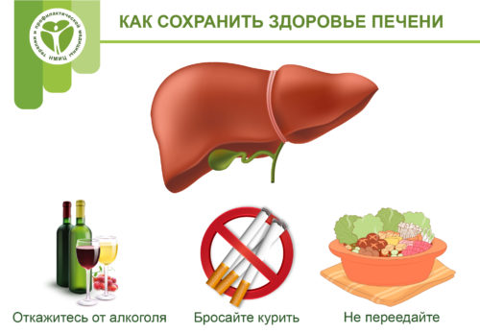
Информация подготовлена ФГБУ «НМИЦ ТПМ» по материалам Минздрава РФ

